微II期末模拟试题

- 填空与判断题（每题3分，共30分）：填空题：将答案写在相应的横线上；判断题：在你认为正确的论述后面括号内画“√”、错误的画“”.

- 幂级数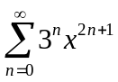的收敛区间是

- 已知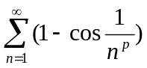收敛，则的取值范围是

- 设函数的周期是，且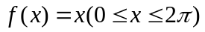，函数是的傅立叶级数的和函数，则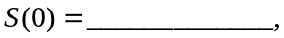 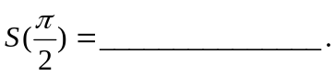

- 已知幂级数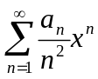在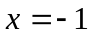处条件收敛，则级数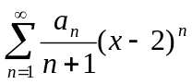的收敛区间.

- 设有级数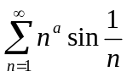，则使该级数收敛的的取值范围是.

- 判断级数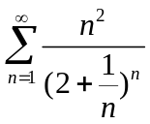的敛散性.

- 发散的交错级数，其同项必不趋于0. [ ]

- 对任意的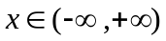,有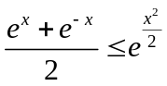. [ ]

- 设是函数的瑕点，则必有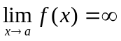. [ ]

- 数列有界的充要条件是其任一子列都有收敛的子列. [ ]

- 解答证明题（共70分）：应写出文字说明、演算步骤或证明过程。

1．（12分）求下列幂级数的收敛半径及收敛域.

（1）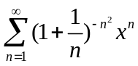；（2）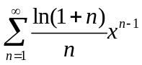.

2．（7分）将函数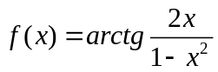在点展开为幂级数。

3. (16分) 求下列各题：

    - 求幂级数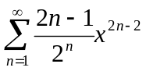的收敛域及其和函数.
    - 求数项级数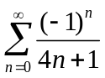的和.

4.（14分）求证：

（1）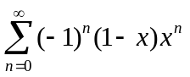在上一致收敛；

（2）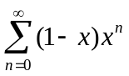在上收敛但不一致收敛。

5.(9分) 证明：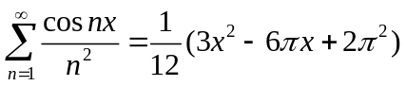 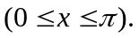

6.（12分）设函数项级数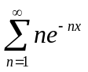，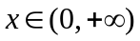.

  - 证明此级数在内收敛，但不一致收敛.
  - 求级数的和函数.

